Транспортный проект:
- Инструкция по работе с новым ЛК Пассажира
(v1.0 от 16.02.2022)

На главной странице возможна проверка наличия неоплаченных поездок по банковской карте, как по номеру карты, так и по номеру токена.

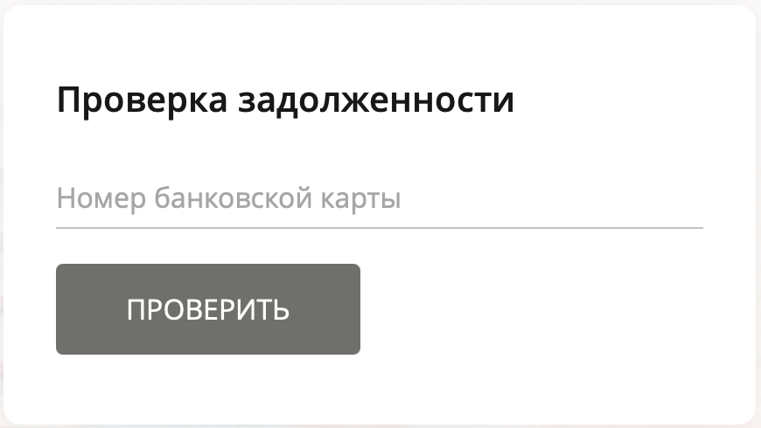

Если есть задолженность имеется, то необходимо зарегистрироваться в личном кабинете и привязать Банковскую карту, по которой совершались поездки
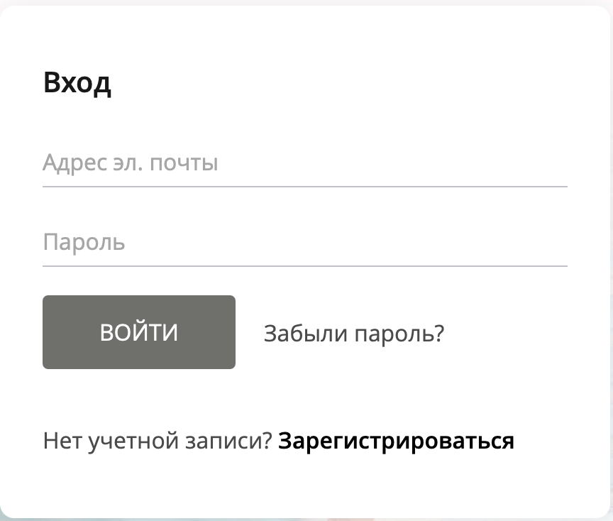

Для этого потребуется указать адрес электронной почты и придумать сложный пароль.
Почта будет являться логином для входа.
После согласия с офертой нужно будет получить проверочный код на почте и вставить его в всплывающее окно.
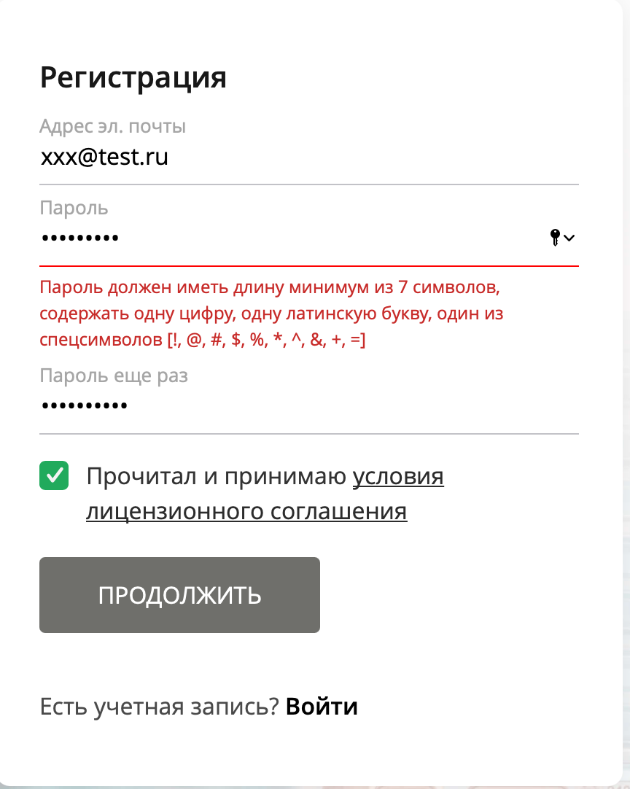

Сразу после первой авторизации система предложит добавить карту.
Вводим данные и подтверждаем операцию по 3ds

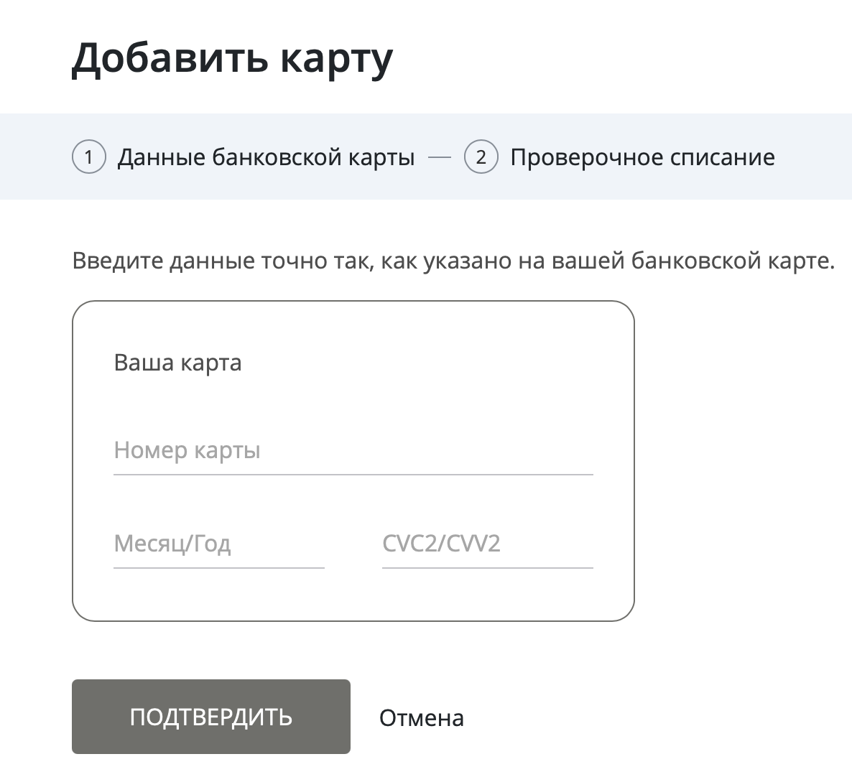

После добавления первой карты возможна регистрация других, своих карт.
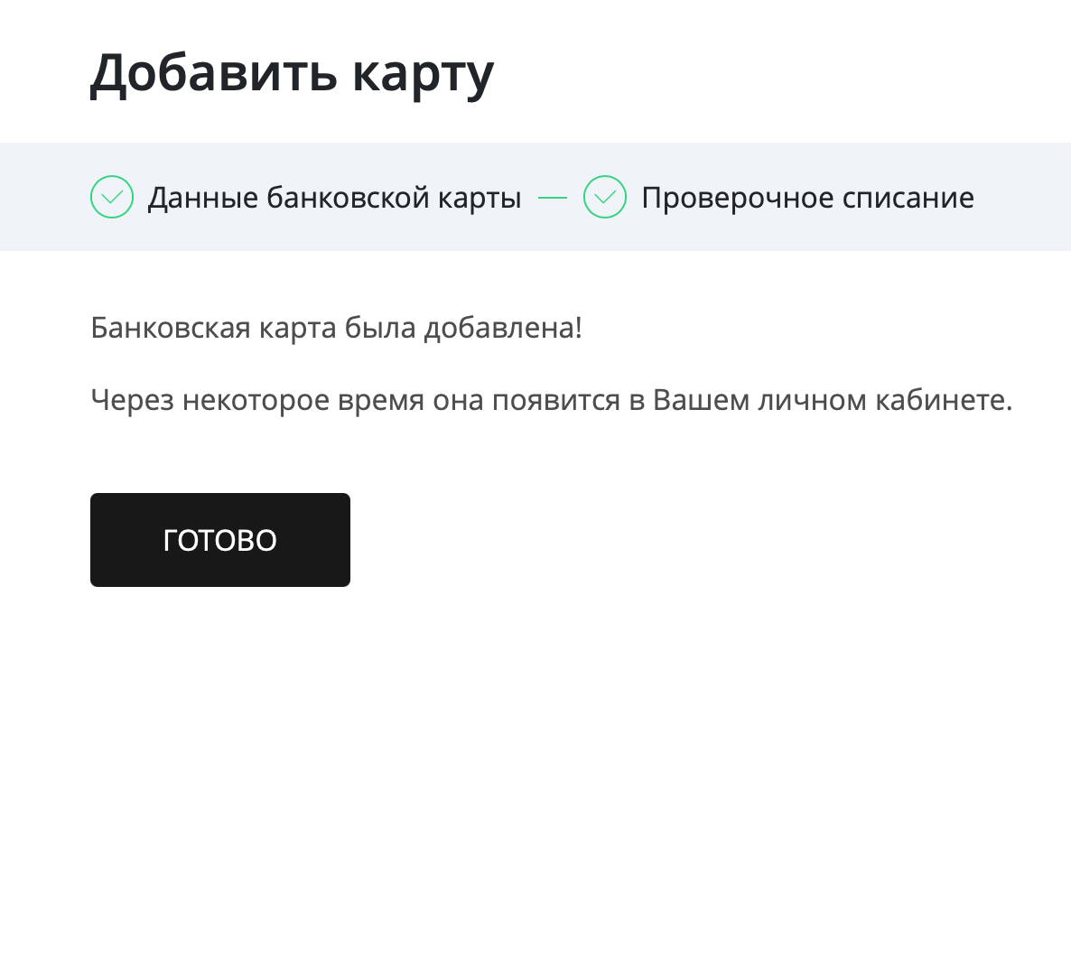

Все токены (виртуальные карты) карты добавятся автоматически и будут обновляться при каждой авторизации.
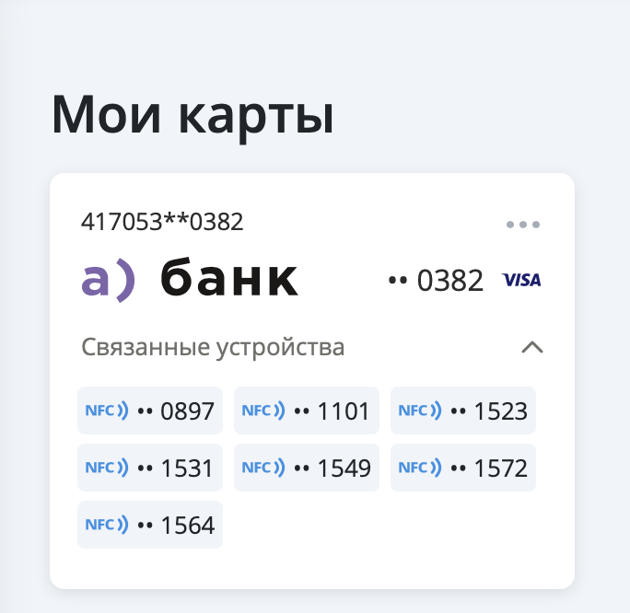

В фильтре поездок необходимо отфильтровать все неоплаченные поездки, для удобства.

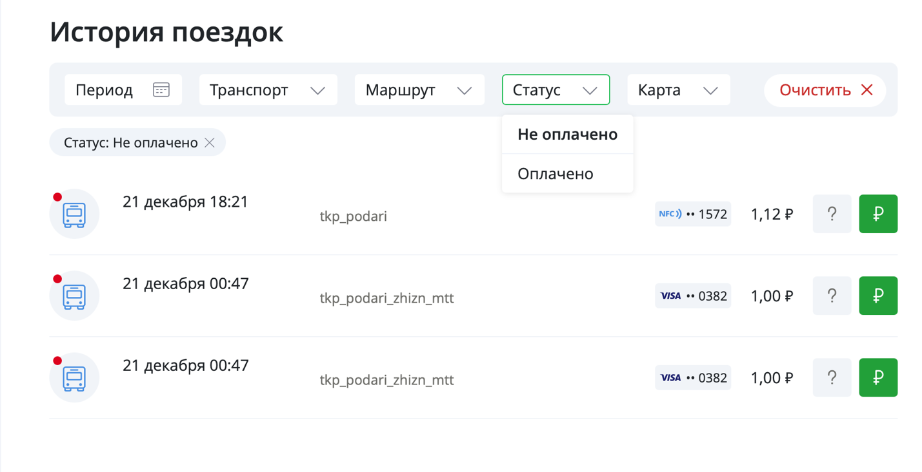

Нажать на зеленую кнопку справа каждой операции
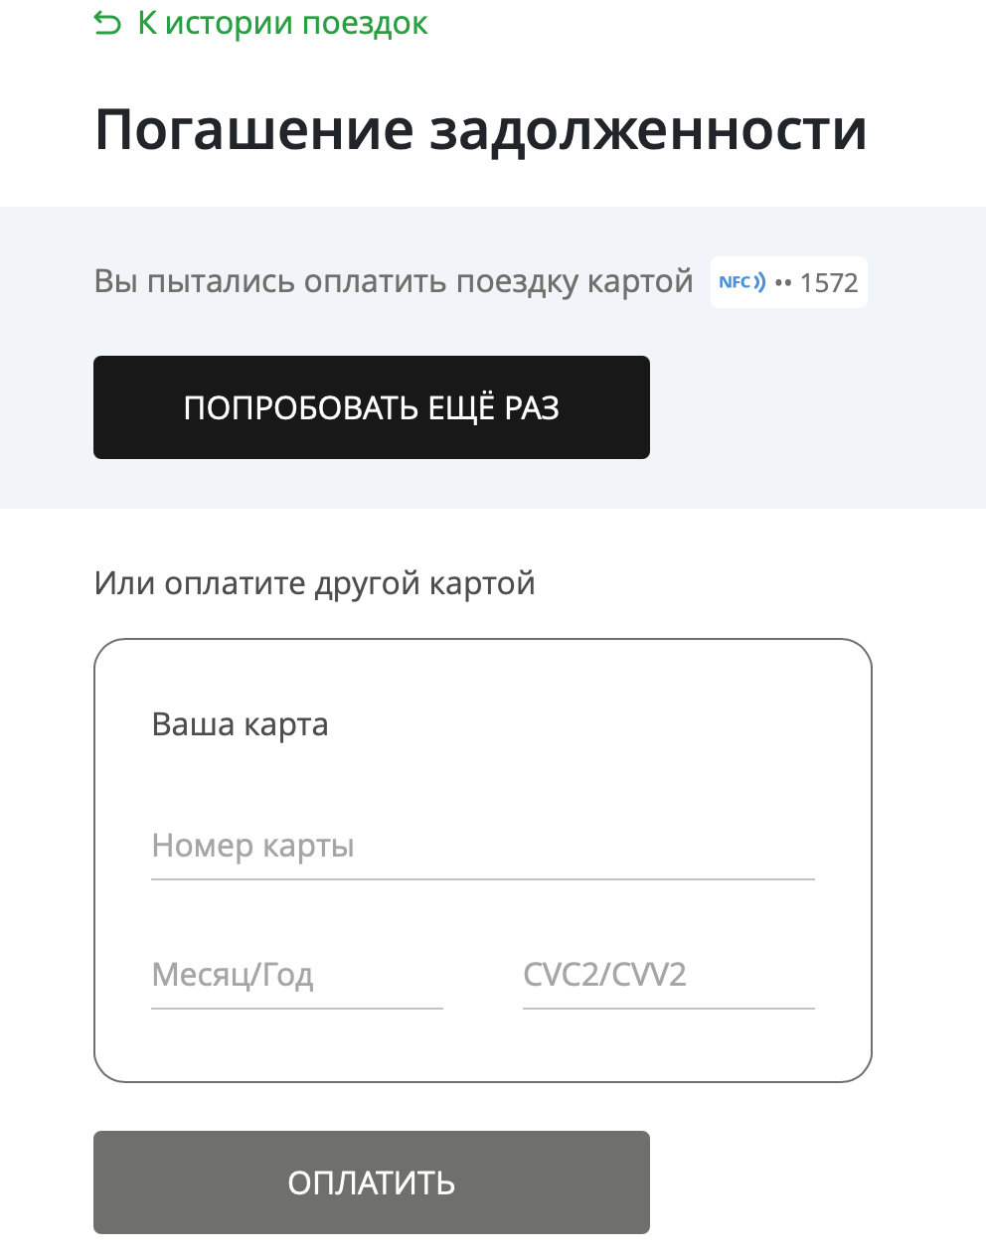

Попробовать погасить задолженность через нажатие кнопки «Попробовать еще раз». Это вызовет внеплановую попытку погашения задолженности.

Если попытка будет неуспешной, необходимо указать данные этой же или любой другой карты и через 3ds подтверждение ее погасить задолженность.
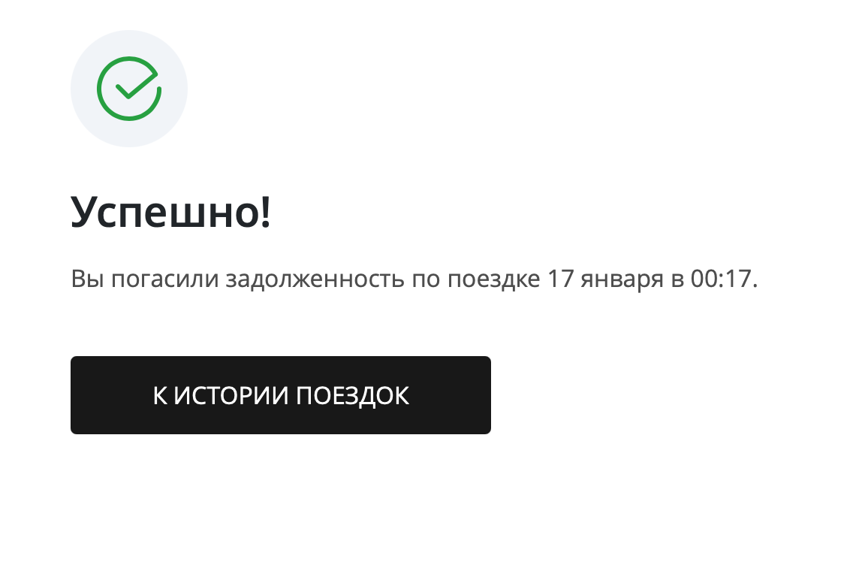
Если в фильтре нет записей что у Вас остались неоплаченные поездки – значит все ваши карты и токены выведены из стоп-листа и после обновления стоп-листа на терминалах будет возможно использовать карту/токен

